

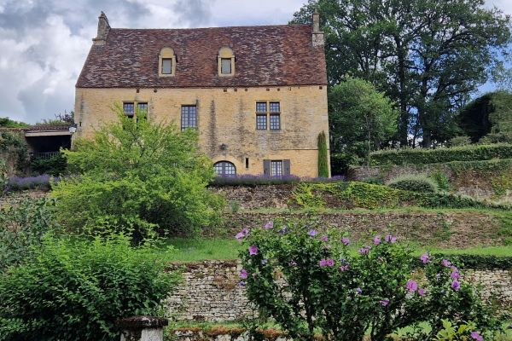

Prix honoraires inclus : 477 000 €
Honoraires TTC à la charge de l’acquéreur - Prix honoraires exclus : 450 000 €

 | No. de chambres:  4 |  | No. de s.d.b :  No. de s.d'eau : |  | Surface habitable: 215 m² |  | Surface terrain:  1,600 m²

AP2689 - Maison Ancienne - PAUNAT

Au coeur du pittoresque village de Paunat et surplombant son abbaye, cette Demeure ne se compare pas, ancrée sur le flanc de la colline, de plan rectangulaire, au toit à deux pentes avec sur chaque pignon, les larges souches de cheminées. 2 meutrières témoignent de son histoire, peut-être un poste avancé de l'ancien château fort dont les ruines sont à proximité...
Elle abrite 3 niveaux avec en rez de chaussée : entrée, chambre, Sde B, wc, Salon/Chambre avec cheminée. En rez de jardin, 2 belles pièces de 40m2 chacune : Cuisine/salle à manger avec souillarde en pierre, wc, cellier, Salon avec cheminée monumentale et souillarde. 2 fenêtres à meneaux offrent une belle vue sur cet authentique village. A l'étage, Grand volume : Chambre, certainement à cloisonner pour optimiser le nombre de chambres, Sd'E.
Entre la Maison et la Grange, on profite d'une large terrasse couverte avec vue dégagée. La Grange est à usage de Caves, Atelier, Garage avec au-dessus une grande Chambre et Sd'E pour la famille ou les amis, (l'escalier d'accès peut-être amélioré). Abri de jardin, maisonnette d'une pièce légèrement séparés dans le jardin. 1600m2, en terrasses aux murets de pierres à l'arrière de la maison ajoutent au charme de l'ensemble.
Les informations sur les risques auxquels ce bien est exposé sont disponibles sur le site Géorisques: www.georisques.gouv.fr

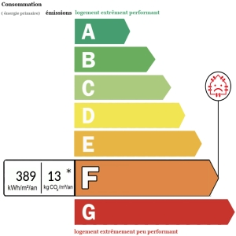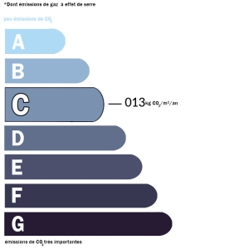 | Date de réalisation dpe: 28/08/2024  Année de référence utilisée pour établir la simulation des dépenses annuelles 01/01/2021  Montant bas supposé et théorique des dépenses énergétiques: 6110 €  Montant haut supposé et théorique des dépenses énergétiques: 8290 €

